

Profesor: Leonardo Minelli.

Presentacion interfaz homem computador

Cristian Mello, Gabriel Cantos, Alexander Estigarribia

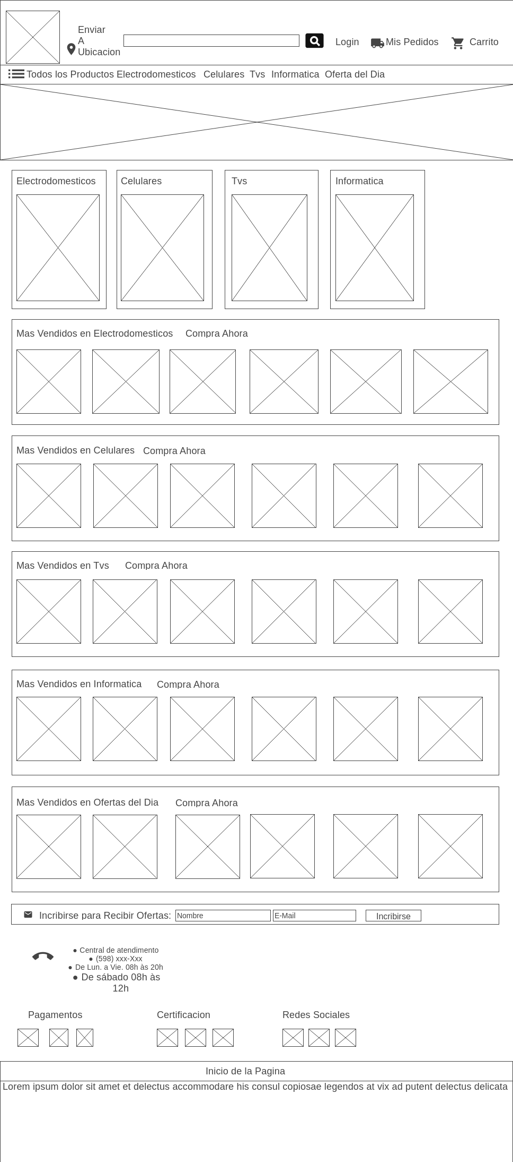

#f7f7f7 Fondo. #131921 Franja del Menú.

#ffffff Letras e iconos para fondos oscuros #4d6478 Franja menú inferior

#777777 Letras de subtítulos.

#141717 Letra en fondos claros

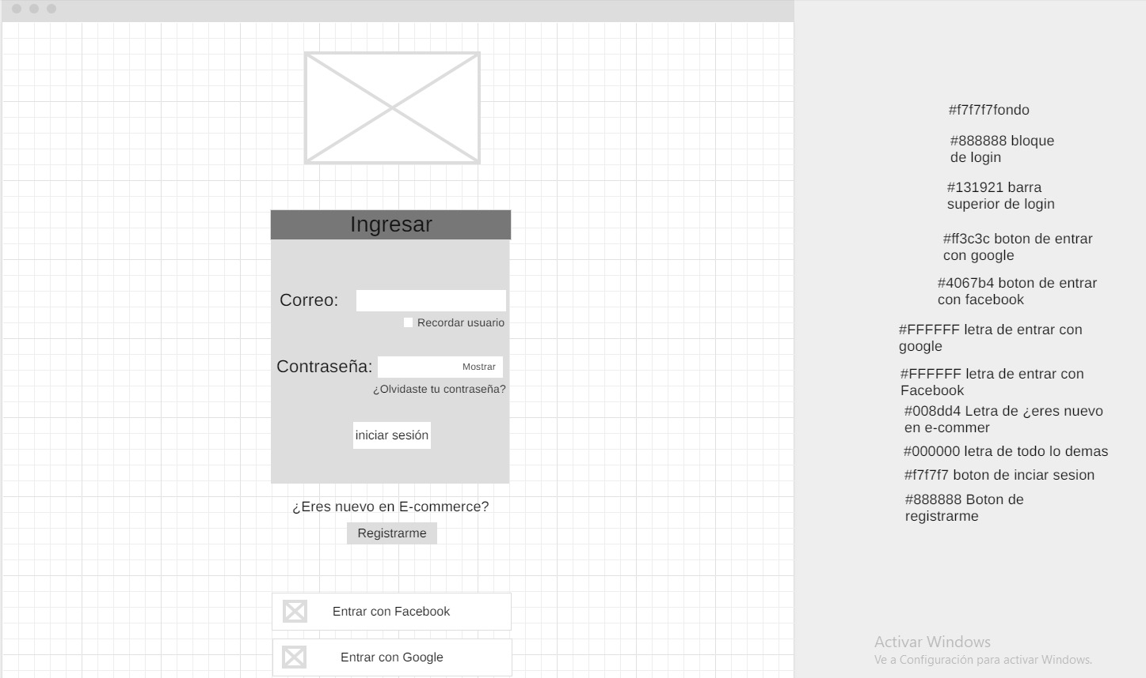

#f7f7f7 Fondo.

#888888 Bloque de login.

#131921 Barra superior de login.

#ff3c4c Botón de entrar con Google.

#4067b4 Botón de entrar con Facebook.

#ffffff Letra de entrar con Google y Facebook.

#008dd4 Letra de ¿Eres nuevo en E-Commerce?

#000000 Letra de todo lo demás.

#f7f7f7 Botón de iniciar sesión.

#888888 Botón de registrarme.

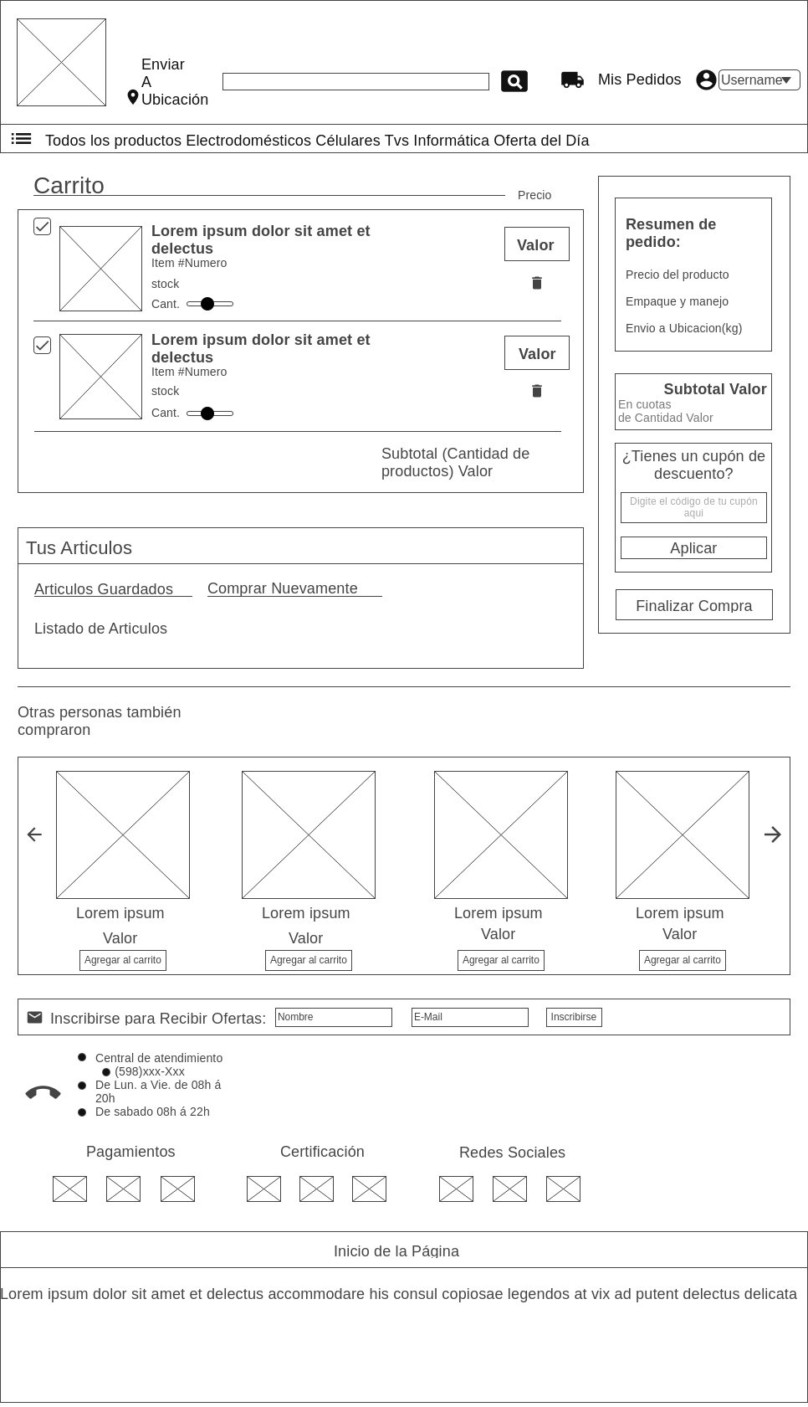

#f7f7f7 Fondo. #131921 Franja del Menú.

#ffffff Letras e iconos para fondos oscuros. #4d6478 Franja menú inferior.

#777777 Letras de subtítulos. #ff4136 Papelera

#141717 Letra en fondos claros, y flechas.

#007185 Icono de verificar y símbolo de cantidad.